**LAPORAN PRAKTIKUM PEKAN 7**

**PEMROGRAMAN BERORIENTASI OBJEK**



**Oleh :**

**MUHAMMAD LUTHFI KAUTSAR**

**2311532020**

**DOSEN PENGAMPU : NURFIAH, S.ST., M.KOM.**

**FAKULTAS TEKNOLOGI INFORMASI DEPARTEMEN INFORMATIKA UNIVERSITAS ANDALAS**

**PADANG, NOVEMBER 2024**

**PEMBAHASAN**

1. Buka phpmyadmin melalui xampp, jangan lupa mencentang kolom Apache dan MySQL untuk menghubungkan database

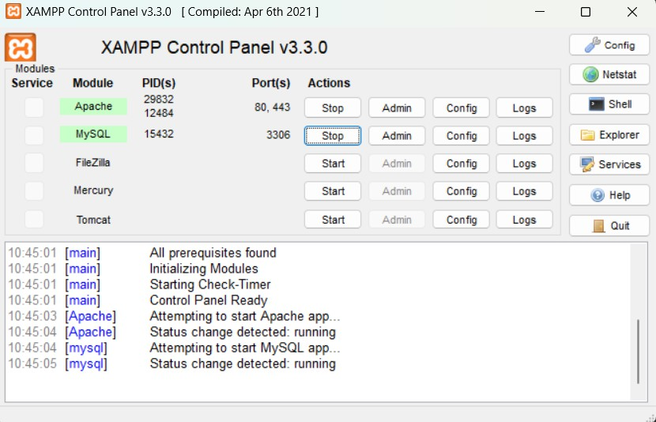

1. Buka class **User** yang ada didalam package **Model** lalu tambahkan syntax berikut

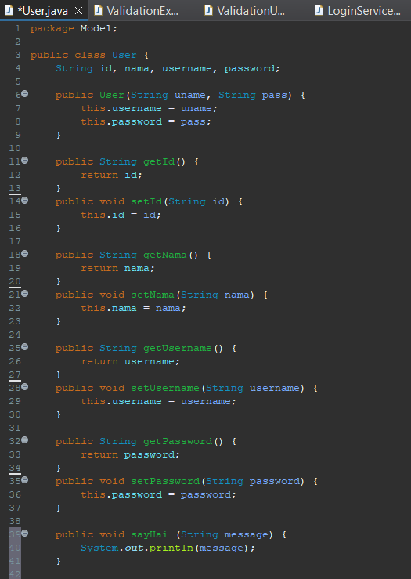

1. Untuk membuat sebuah exception pada program, buat paclage beru yang bernama

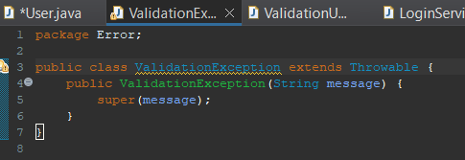**Error** dan di dalamnya dibuat class **ValidationException** dengan **extends Throwable** dengan kode syntax sebagai berikut

1. 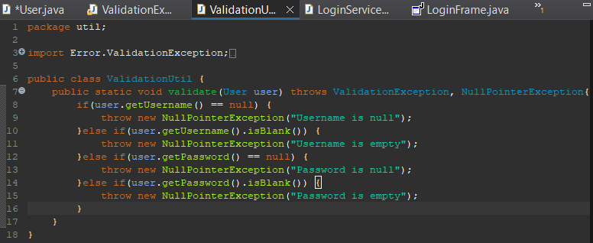Kemudian buat lagi package baru yang bernama **Util** dan di dalamnya dibuat class **ValidationUtil** yang berguna untuk memverifikasi proses login saat terjadi suatu error dengan memberitahu apa yang error dengan menggunakan syntax berikut
2. 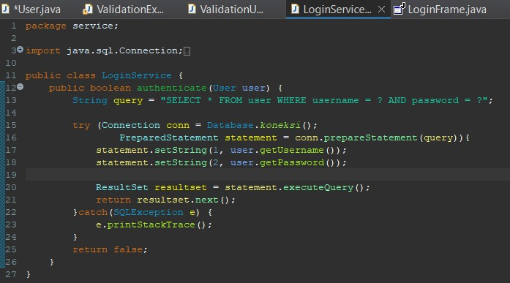Buat lagi package baru yang bernama **Service** dengan class **LoginService** di dalamnya, sertakan syntax ini di dalam class loginservice tersebut
3. 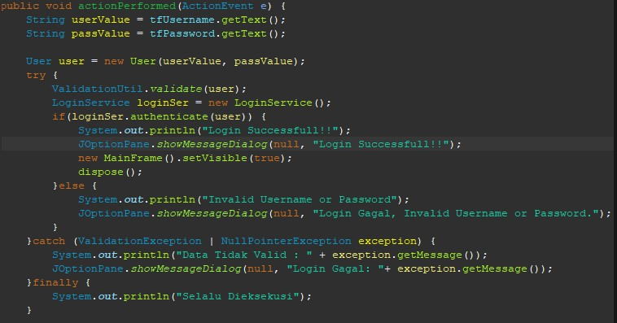Setelah itu, buka kembali class jframe **LoginFrame** yang ada pada package **UI**, pada bagian tombol login tambahkan validasi dengan cara memanggil method yang dibuat sebelumnya

**HASIL PRAKTIKUM**

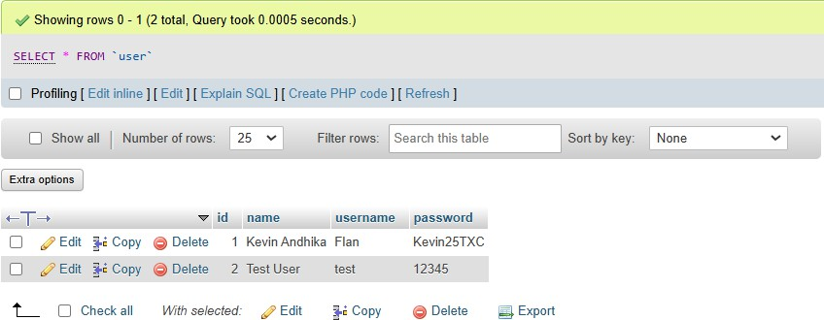**\* Catatan** : Sebelum melakukan pengujian, tabel user pada database harus berisi minimal satu buah user *

**CASE 1 :** Username & Password kosong

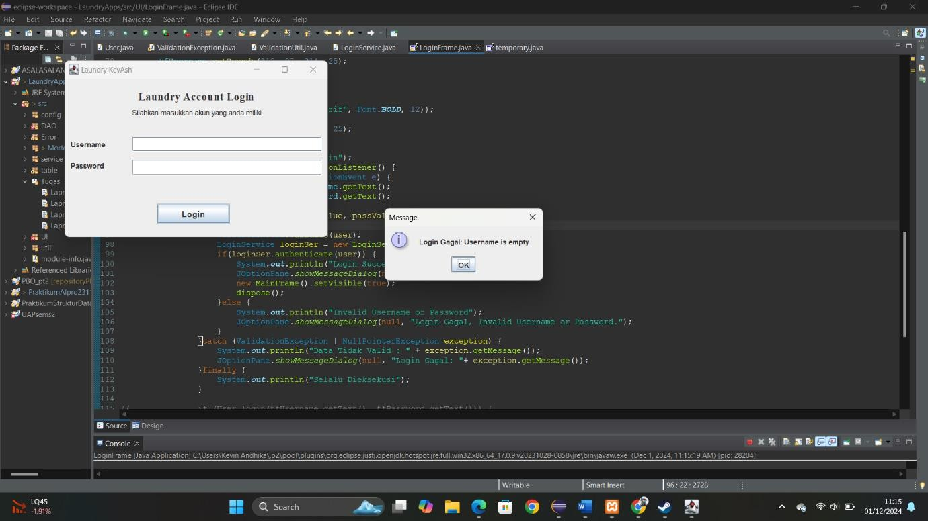

**CASE 2 :** Password kosong

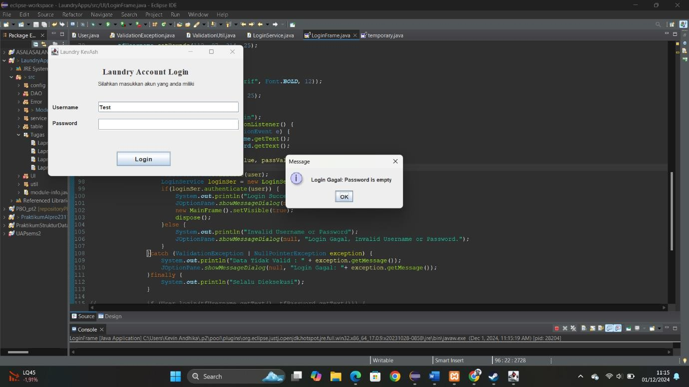

**CASE 3 :** Username kosong

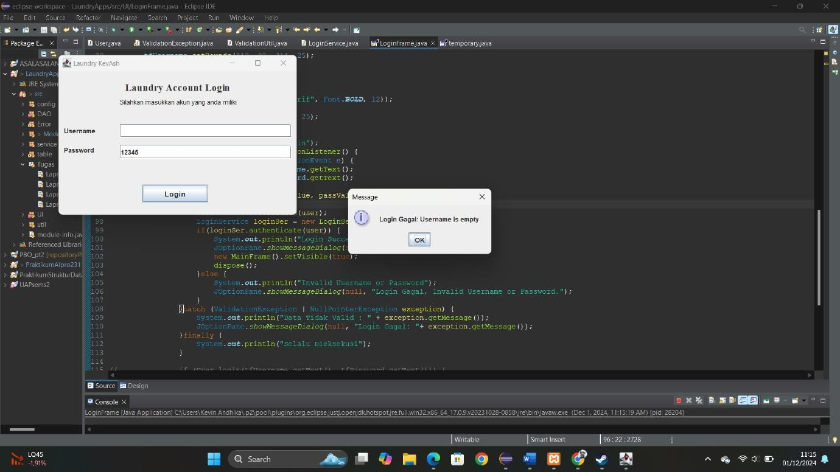

**CASE 4 :** Username & Password salah

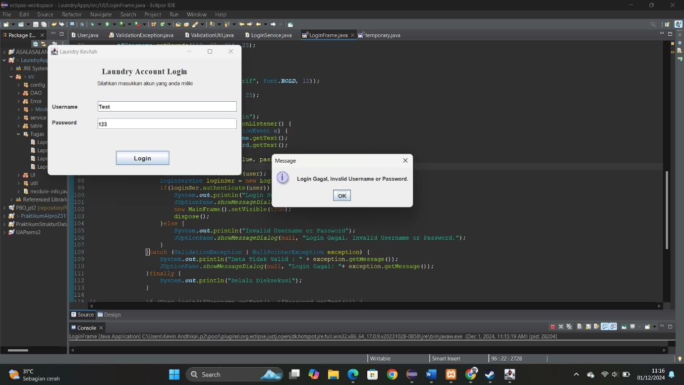

**CASE 5 :** Username & Password benar

